INF8775 – Analyse et conception d’algorithmes
TP1 – Hiver 2019

Nom, prénom, matricule des membres | Benouniche, Yacine, 1733049  Diallo, Alpha Oumar, 1733073
Note finale / 13 | 0

Informations techniques
- Répondez directement dans ce document ODT avec LibreOffice.
- La correction se fait à même le rapport.
- Avant votre troisième séance de laboratoire (18 février 15h45 (groupe B1) ou 25 février 15h45 (groupe B2)), vous devez faire une remise électronique sur Moodle en suivant les instructions suivantes :
  - Le dossier remis doit se nommer matricule1_matricule2_tp1 et doit être compressé sous format zip.
  - À la racine de ce dernier, on doit retrouver :
    - Ce rapport sous format ODT.
    - Un script nommé tp.sh servant à exécuter les différents algorithmes du TP. L’interface du script est décrite à la fin du rapport.
    - Un fichier texte nommé emails.txt contenant le courriel de chaque membre de l’équipe
    - Le code source et les exécutables
- Vous avez le choix du langage de programmation utilisé mais vous devrez utiliser les mêmes langage, compilateur et ordinateur pour toutes vos implantations. Le code et les exécutables soumis devront être compatible avec les ordinateurs de la salle L-4714.
- Vous êtes encouragés à lire le guide intitulé “guide bash” sur Moodle pour faire vos graphiques. C’est un guide qui a été concu pour un ancien TP, mais il contient beaucoup d’informations pertinentes.

Mise en situation
Ce travail pratique se répartit sur deux séances de laboratoire et porte sur l’analyse empirique et hybride des algorithmes. À la section 3.2 des notes de cours, trois approches d’analyse de l’implantation d’un algorithme sont décrites. Vous les mettrez en pratique pour des algorithmes de tri.

Vous implanterez les algorithmes de tri par dénombrement et de tri rapide (quicksort). Un rappel de ces algorithmes sera fait lors de la séance de laboratoire. Vous ferez trois versions de l'algorithme de tri rapide :
- Pivot sur le 1er élément et seuil de récursivité à 1
- Pivot sur le 1er élément et seuil de récursivité déterminé expérimentalement
- Pivot sur un élément aléatoire et seuil de récursivité déterminé expérimentalement

Les exemplaires dont la taille est en deçà du seuil de récursivité ne sont plus résolus récursivement mais plutôt directement avec un algorithme de tri de votre choix prenant un temps dans Θ(n2) en pire cas (tri par insertion, par sélection, à bulles, etc.)

Jeu de données
Vous trouverez sur le site Moodle du cours les exemplaires à traiter. Les fichiers portent le nom "testset_n_ne.txt" où n représente le nombre d’entiers à trier et ne le numéro de l’exemplaire. Par exemple, le fichier testset_1000_0.txt possède 1000 nombres et est le premier exemplaire (0) du jeu de tests à 1000 nombres. Pour chaque taille d’exemplaire, trois séries de dix exemplaires (0 à 9, 10 à 19, 20 à 29) sont données. Vous devrez analyser chaque série séparément : par exemple, les exemplaires 0 à 9 pour n = 1000, 5000, 10000, 50000, 100000, 500000.

Présentation des résultats

Tableau des résultats
0 | / 4 pt

Les séries regroupent les exemplaires comme suit :
Exemplaires 0 à 9 : Série 1 ; 10 à 19 : Série 2 et 20 à 29 : Série 3

Algorithme | Série | Taille de l’exemplaire | Temps d'exécution moyen (en secondes)
Tri par Dénombrement | 1 | 1 000 | 0.002097
Tri rapide | 1 | 1 000 | 0.001898
Tri rapide (seuil exp.) | 1 | 1 000 | 0.001892
Tri rapide (pivot alea. + seuil exp.) | 1 | 1 000 | 0.001706
Tri par Dénombrement | 1 | 5 000 | 0.0107743
Tri rapide | 1 | 5 000 | 0.0114665
Tri rapide (seuil exp.) | 1 | 5 000 | 0.0114722
Tri rapide (pivot alea. + seuil exp.) | 1 | 5 000 | 0.01103
Tri par Dénombrement | 1 | 10 000 | 0.0204481
Tri rapide | 1 | 10 000 | 0.0247363
Tri rapide (seuil exp.) | 1 | 10 000 | 0.0247347
Tri rapide (pivot alea. + seuil exp.) | 1 | 10 000 | 0.0241749
Tri par Dénombrement | 1 | 50 000 | 0.1029162
Tri rapide | 1 | 50 000 | 0.14760568
Tri rapide (seuil exp.) | 1 | 50 000 | 0.14999209
Tri rapide (pivot alea. + seuil exp.) | 1 | 50 000 | 0.14395506
Tri par Dénombrement | 1 | 100 000 | 0.20535638
Tri rapide | 1 | 100 000 | 0.312457323
Tri rapide (seuil exp.) | 1 | 100 000 | 0.313863
Tri rapide (pivot alea. + seuil exp.) | 1 | 100 000 | 0.309580
Tri par Dénombrement | 1 | 500 000 | 1.0374209
Tri rapide | 1 | 500 000 | 2.0731934
Tri rapide (seuil exp.) | 1 | 500 000 | 2.0863264
Tri rapide (pivot alea. + seuil exp.) | 1 | 500 000 | 1.9771056
Tri par Dénombrement | 2 | 1 000 | 16.6598340
Tri rapide | 2 | 1 000 | 0.00189692
Tri rapide (seuil exp.) | 2 | 1 000 | 0.00179028
Tri rapide (pivot alea. + seuil exp.) | 2 | 1 000 | 0.00174557
Tri par Dénombrement | 2 | 5 000 | 83.4714349
Tri rapide | 2 | 5 000 | 0.011467504
Tri rapide (seuil exp.) | 2 | 5 000 | 0.010971236
Tri rapide (pivot alea. + seuil exp.) | 2 | 5 000 | 0.011099877
Tri par Dénombrement | 2 | 10 000 | 167.412239
Tri rapide | 2 | 10 000 | 0.025232076
Tri rapide (seuil exp.) | 2 | 10 000 | 0.025340318
Tri rapide (pivot alea. + seuil exp.) | 2 | 10 000 | 0.023826034
Tri par Dénombrement | 2 | 50 000 | 1146.727158
Tri rapide | 2 | 50 000 | 0.14571290
Tri rapide (seuil exp.) | 2 | 50 000 | 0.14889297
Tri rapide (pivot alea. + seuil exp.) | 2 | 50 000 | 0.14493172
Tri par Dénombrement | 2 | 100 000 | 2359.96839
Tri rapide | 2 | 100 000 | 0.316551041
Tri rapide (seuil exp.) | 2 | 100 000 | 0.318342661
Tri rapide (pivot alea. + seuil exp.) | 2 | 100 000 | 0.311597138
Tri par Dénombrement | 2 | 500 000 | 21000.0 *
Tri rapide | 2 | 500 000 | 2.00093
Tri rapide (seuil exp.) | 2 | 500 000 | 2.007833
Tri rapide (pivot alea. + seuil exp.) | 2 | 500 000 | 1.971575
Tri par Dénombrement | 3 | 1 000 | 0.0029963
Tri rapide | 3 | 1 000 | 0.0129644
Tri rapide (seuil exp.) | 3 | 1 000 | 0.01296133
Tri rapide (pivot alea. + seuil exp.) | 3 | 1 000 | 0.00175506
Tri par Dénombrement | 3 | 5 000 | 0.014553118
Tri rapide | 3 | 5 000 | 0.042589211
Tri rapide (seuil exp.) | 3 | 5 000 | 0.043973827
Tri rapide (pivot alea. + seuil exp.) | 3 | 5 000 | 0.010811653
Tri par Dénombrement | 3 | 10 000 | 0.028725719
Tri rapide | 3 | 10 000 | 0.08956389
Tri rapide (seuil exp.) | 3 | 10 000 | 0.09185447
Tri rapide (pivot alea. + seuil exp.) | 3 | 10 000 | 0.023477435
Tri par Dénombrement | 3 | 50 000 | 0.14271629
Tri rapide | 3 | 50 000 | 0.517016220
Tri rapide (seuil exp.) | 3 | 50 000 | 0.53097989
Tri rapide (pivot alea. + seuil exp.) | 3 | 50 000 | 0.139864652
Tri par Dénombrement | 3 | 100 000 | 0.2855338335
Tri rapide | 3 | 100 000 | 0.955946159
Tri rapide (seuil exp.) | 3 | 100 000 | 0.9954286337
Tri rapide (pivot alea. + seuil exp.) | 3 | 100 000 | 0.2967965149
Tri par Dénombrement | 3 | 500 000 | 1.4513679742
Tri rapide | 3 | 500 000 | 8.30177526449
Tri rapide (seuil exp.) | 3 | 500 000 | 8.57956416579
Tri rapide (pivot alea. + seuil exp.) | 3 | 500 000 | 1.7518747639]

Tableau 1 : Résultats expérimentaux

Tests de puissance
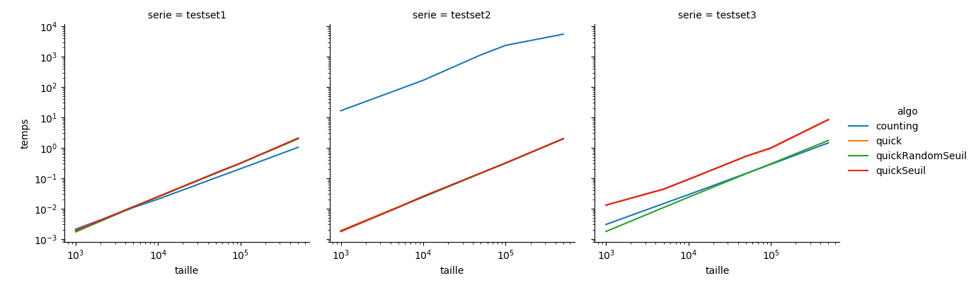
Pour chacun des algorithmes et chacune des séries d’exemplaires, appliquez le test de puissance et rapportez les graphiques ici.
Figure 1 : Test de puissance pour les différents algorithmes et séries de test

Les courbes quick est quickSeuil sont très proches dans les résultats de nos expériences et on remarque cela dans nos graphiques. En effet malgré le fait qu’elle ne soit pas visible, la courbe de quick est confondue avec la courbe de quickSeuil.
Test du rapport

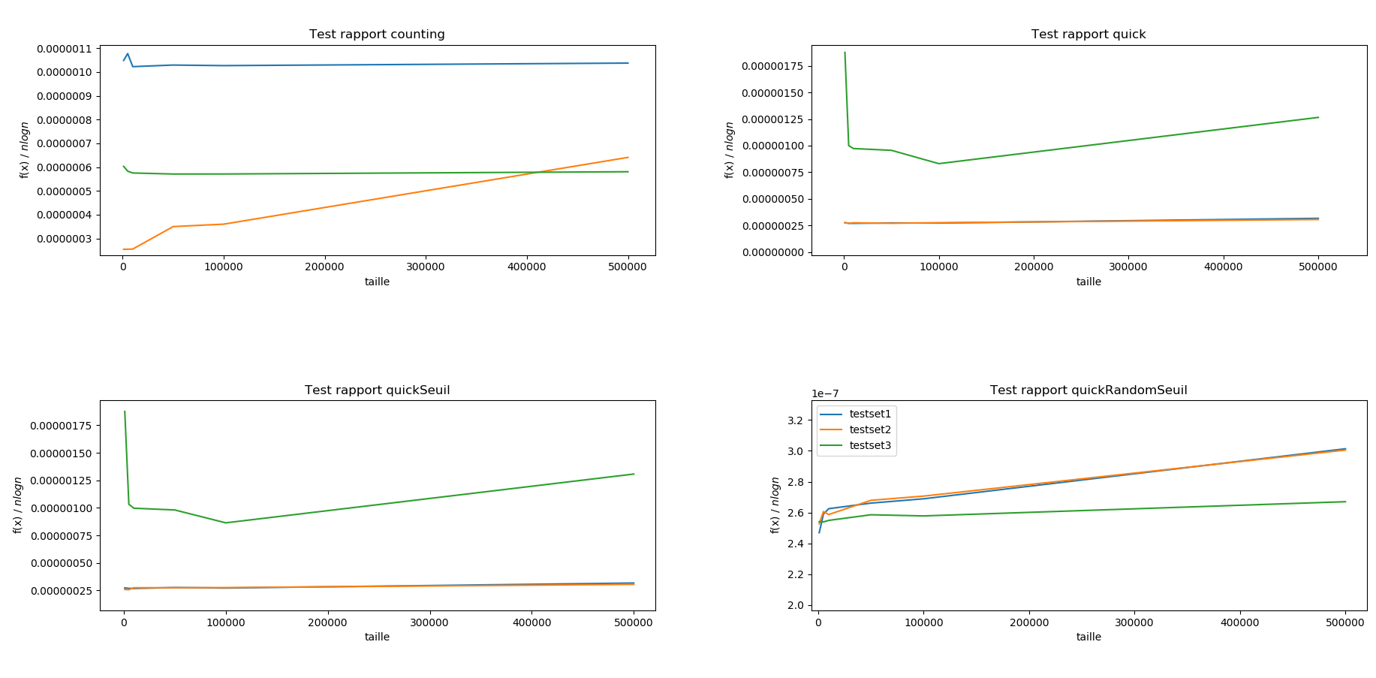
Meilleur cas et cas moyen :

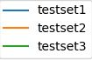
La courbe pour Testset2 et testset3 sont confondus pour Quick et QuickSeuil
Pire cas :
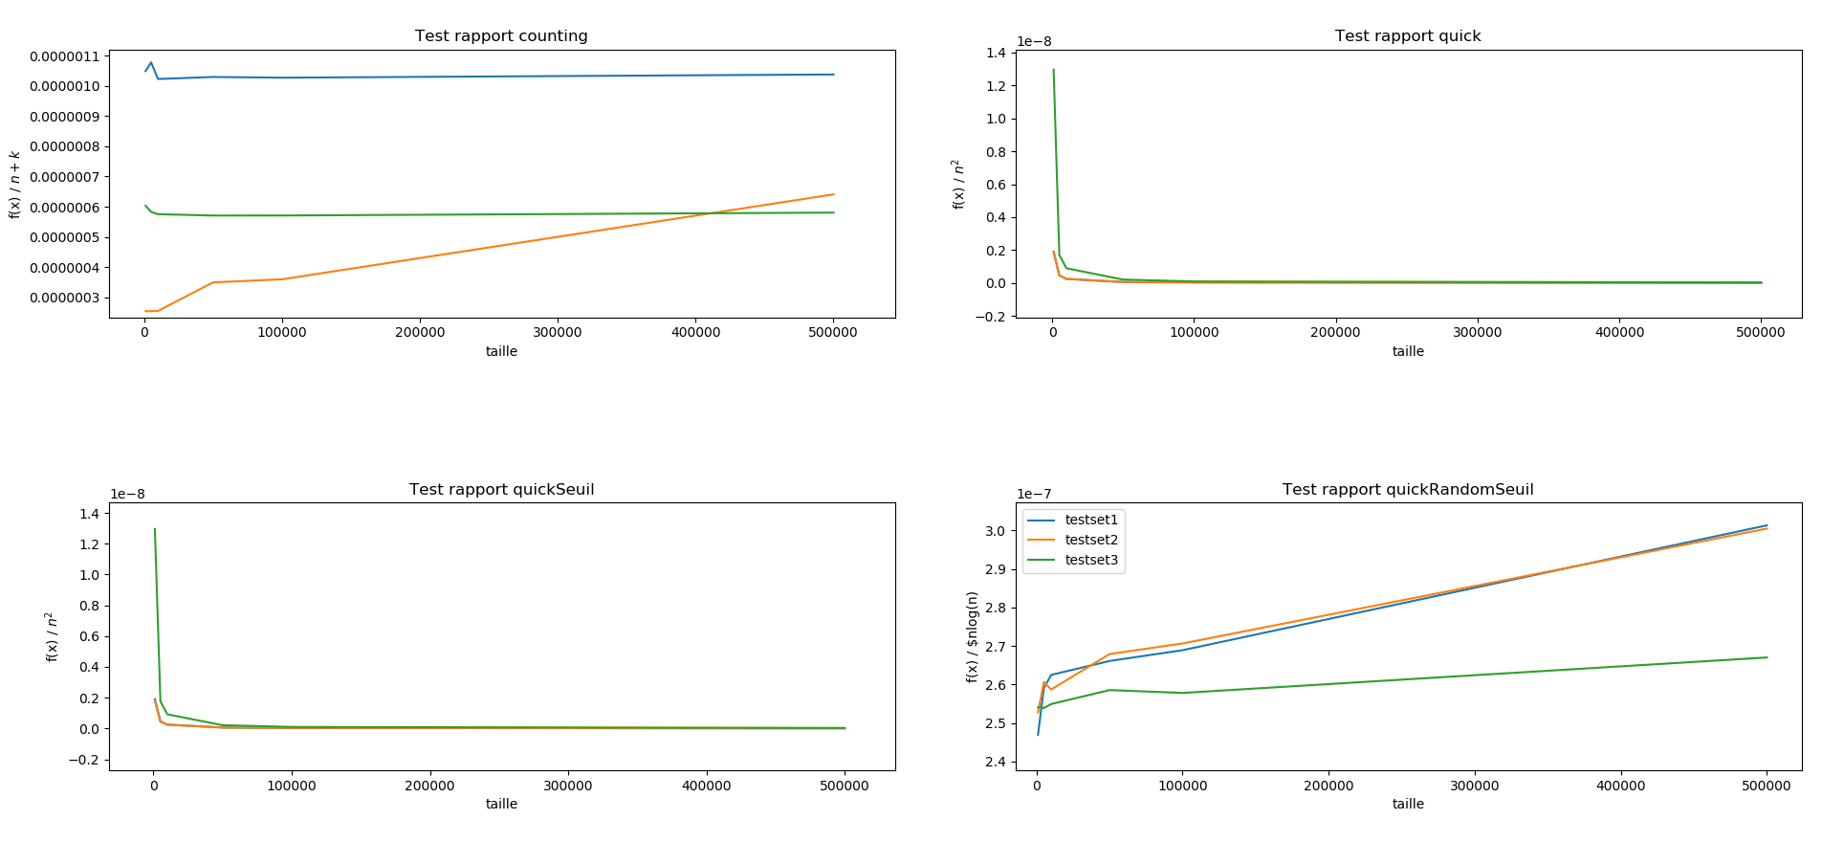

Test des constantes

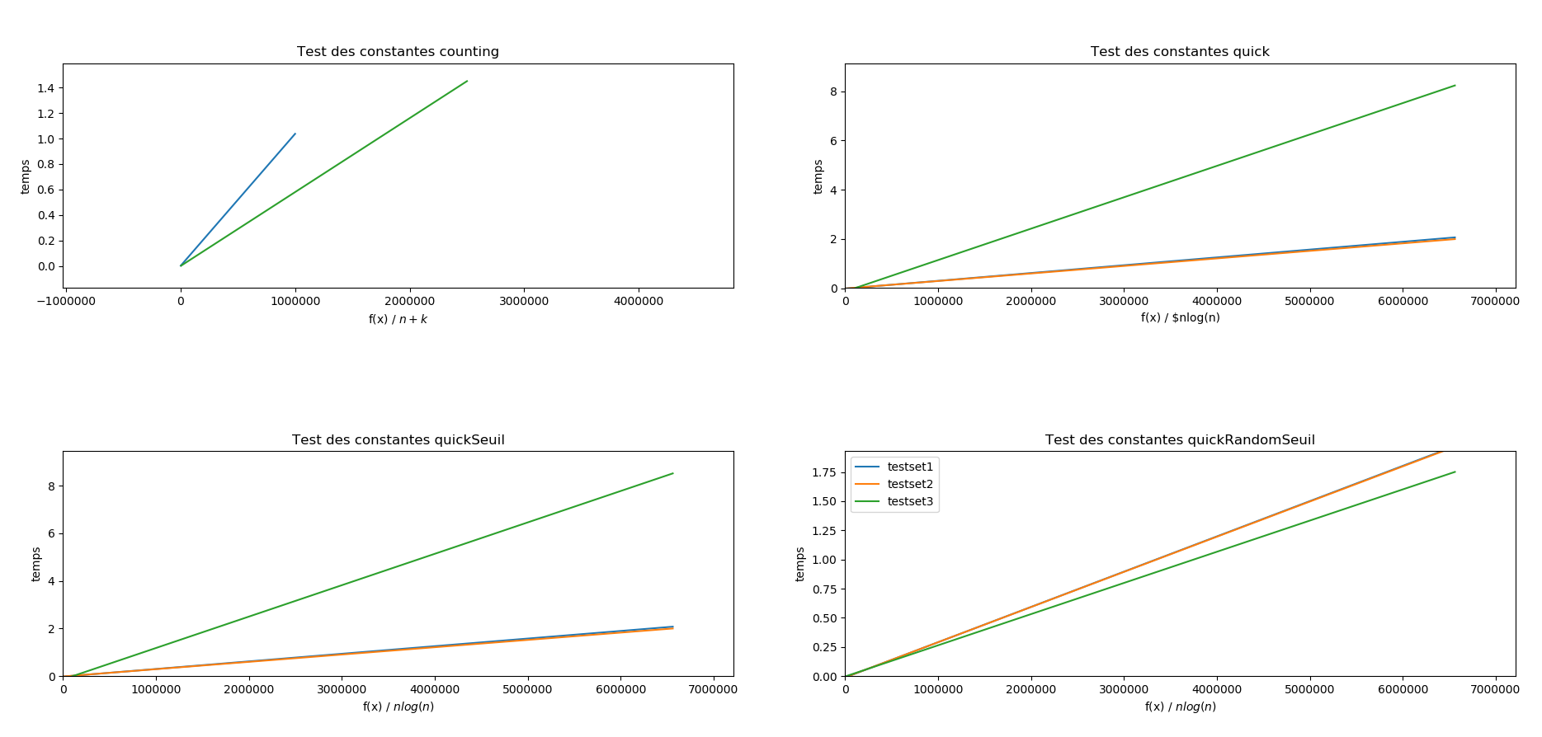
Nous avons choisi d’étudier le cas moyen :

Le testset2 ne s’affiche pas pour l’algorithme Counting car le f(x) que l’on a utilisé étant
(n : taille de l’échantillon et k : nombre maximal de l’échantillon), ainsi comme le testset2 contient des nombres très grands la courbe ne peut être affiche avec les 2 autres sets.

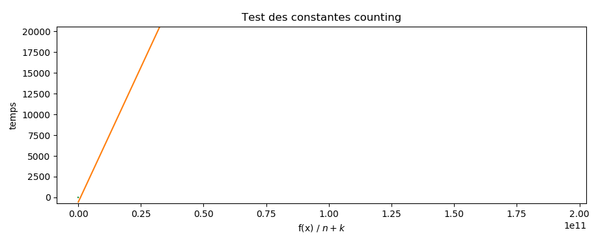
La courbe du test des constantes pour le testset2 et l’algorithme counting ressemble à ceci en dézoomant.

Analyse et discussion
0 | / 6 pt

Que pouvez-vous déduire du test de puissance ?
Le point le plus important que ce test nous révèle est que dépendamment de l’ensemble de données sur lequel est exécuté notre algorithme, on aura des algorithmes plus performants que d’autre dans certains cas. En effet, si on prend par exemple l’algorithme de tri par dénombrement sans voir le code, on peut remarquer qu’il est meilleur lorsque le set de données est composé de numéros relativement petit (le plus grand nombre dans le testset1 est 500 000) compare aux trois quickSort et cet écart semble s’accentuer lorsque la taille de l’exemplaire tend vers l’infini.
Néanmoins, le countingSort n’est plus du tout performant lorsqu’il s’agit de tableaux avec de très grand nombre et dans ce cas ci les algorithmes de quickSort sont largement au-dessus par rapport au temps d’exécution. L’écart entre les courbes est d’au moins 3 ordres de grandeur.
De plus, on remarque dans la série testset3 (qui est compose de numéros qui sont en majorité bien arranges dans l’ensemble) que le quickRandomSeuil est meilleur que les deux autres quickSort. Cela fait du sens car en fixant le pivot toujours au premier élément du tableau a sort nous augmentons le traitement car le tableau des numéros qui sont supérieurs au pivot que l’on va utiliser dans notre appel récursif contiendra beaucoup (parce qu’on rappelle que le tableau initial est en grande partie déjà trie).
Ainsi pour revenir sur le but du test de puissance, étant donne qu’on s’aperçoit qu’on peut faire passer une droite par . On peut donc conclure que la consommation est polynomiale avec un exposant de m et une constante multiplicative évaluée à ab

Citez la consommation théorique en meilleur cas, en pire cas et en moyenne du temps de calcul pour les algorithmes, en notation asymptotique.

- CountingSort : pour les trois cas.
- QuickSort : meilleur cas : ; moyen cas : ; pire cas : .
- QuickSort avec Seuil : meilleur cas : ; moyen cas : ; pire cas : .
- QuickSort avec Pivot aléatoire et Seuil :
- Meilleur cas : ; moyen cas : ; pire cas : .

Que pouvez-vous déduire du test du rapport ?
Notre objectif en réalisant le test de rapport est de « vérifier l’hypothèse selon laquelle la fonction f(x) représente la croissance » de notre consommation de ressources. Notre ressource en l’occurrence est le temps d’exécution.
Le test du rapport nous dit que si on arrive à tracer une courbe qui converge vers une constante b > 0, on peut alors assumer que notre hypothèse est confirmée. Si ce n’est pas le cas, si elle converge vers 0, on a donc surestimé notre fonction f(x) et si elle ne converge pas du tout c’est qu’au contraire nous l’avons sous-estimé.
Etant donne que la consommation théorique en meilleur cas et en cas moyen sont les mêmes pour nos quatre algorithmes comme on peut le voir dans la question précèdent, on peut déduire grâce au test du rapport que dans ces 2 cas, les courbes de nos quatre algorithmes ont l’air de converger vers 0 ou une valeur très proche de 0 (exemple :0.000000025 pour le quickSort). On a donc probablement surestimé notre f(x). Nous arrivons à la même conclusion en étudiant les graphs pour le pire cas.
Note : Nous n’étions pas sûr par rapport à si nos valeurs convergent vers 0 car nos courbes ont l’air d’être constantes mais a des valeurs très petites, nous avons donc considéré qu’elles convergeaient vers 0.

Que pouvez-vous déduire du test des constantes ?
D’après la définition des constantes, si on arrive à passer une droite parmi les points(f(x), y) alors nous pouvons déduire que notre hypothèse est vérifiée et la pente de notre courbe correspond à la constante multiplicative pour notre fonction de consommation. Ainsi comme nous avons trouve précédemment que nos fonctions étaient surestimées, cette nouvelle information viens nous confirmer que notre fonction n’était pas fausse mais qu’on a sous-estime en omettant des constantes dans notre fonction f(x).
Alors, par exemple pour la figure ‘test des constantes quickRandomSeuil’ nous déterminons une constante multiplicité d’environ 0.25/1000000 et un cout fixe de 0 qui correspond a l’ordonnée a l’origine.

Discutez de l’impact du seuil de récursivité.
Pour nos expériences, nous avions fixé un seuil de récursivité a 4. Ainsi, tous les tableaux dont la longueur était inférieure à quatre était trié en Bubble Sort (O(n2) et non en quickSort.
D’après nos résultats, fixez uniquement un seuil de récursivité n’a pas réellement d’impact sur la consommation de ressources (le temps), cependant combinez cela avec une randomisation du choix de pivot s’est avérer réellement intéressant pour des cas ou le tableau avais déjà été partialement trié.
Concernant la valeur du seuil de récursivité nous avions conclu que toutes les valeurs entre 4 et 10 nous permettez d’avoir de bons résultats sans pour autant alourdir l’exécution de notre algorithme en triant de plus gros tableaux en O(n2).

Suite à cette analyse, indiquez sous quelles conditions (taille d’exemplaire ou autre) vous utiliseriez chacun de ces algorithmes. Justifiez.

Tri par dénombrement : Nous recommandons l’utilisation de cet algorithme pour une taille d’exemplaire quelconque, cela n’a pas vraiment d’importance. Cependant le critère à prendre en considération pour cet algorithme est le nombre maximal parmi les données à traiter. Ainsi sachant qu’une fois le nombre d’occurrences de chaque nombre calcule, il doit encore reparcourir tout le tableau (contenant n_max cases) pour construire son tableau trié. Tout ce processus est très lent et parfois infaisable si le n_max est très grand (ex : exemplaires testset_500000_ [10-19].txt avec un n_max a plus de 32 milliards) à moins d’avoir des ordinateurs super puissants avec une mémoire RAM très grande.
Pour résumé, les conditions d’utilisation de cet algorithme sont : nombre maximal ne dépassant pas un certain seuil.
Tri rapide et Tri rapide avec Seuillage : Comme nous l’avons évoqué dans la question précédente, l’utilisation du seuil uniquement n’a pas un réel impact sur le temps d’exécution nous allons donc regrouper ces deux algorithmes en leur associant les mêmes conditions d’utilisation. Ces deux algorithmes sont intéressants peu importe la taille de notre exemplaire ou le n_max de l’exemplaire, ils vont tous les deux bien performer. Cependant nous recommandons d’utiliser cet algorithme si les données n’ont pas déjà subi un préarrangement.
Pour résumé, les conditions d’utilisation de cet algorithme sont : tableau contenant des données complètement désordonnés, indiffèrent à la taille d’exemplaires et n_max.
Tri rapide avec randomisation du pivot et Seuillage : Cette dérivée du tri rapide est, tout comme les deux autres tri rapide, performante peu importe la taille de l’exemplaire ou le n_max. Cependant également comme les autres tris rapides, cet algorithme peut s’avérer meilleur sous certaines conditions. A l’instar des deux autres tris rapides, si les données à traiter sont déjà pré-arrange, cet algorithme va être largement supérieur. En effet, en choisissant un pivot aléatoirement on ne sera plus obligé de parcourir le tableau du début a la fin mais uniquement les partis ou il y a un mauvais arrangement et donc obtenir un meilleur partitionnement à chaque récursion.
Pour résumé, les conditions d’utilisation de cet algorithme sont : tableau avec des données pré-arrangées, indiffèrent à la taille d’exemplaires et n_max.

Autres critères de correction

Respect de l’interface tp.sh
0 | / 1 pt

Utilisation
tp.sh -a [counting | quick | quickSeuil | quickRandomSeuil] -e [path_vers_exemplaire]

Arguments optionnels
-p affiche les nombres triés en ordre croissant sur une ligne, sans texte superflu
-t affiche le temps d’exécution en ms, sans unité ni texte superflu

Important: l’option -e doit accepter des fichiers avec des paths absolus.

Qualité du code
0 | / 1 pt

Présentation générale
0 | / 1 pt

- Concision
- Qualité du français

Pénalité retard
0

- -1 pt / journée de retard, arrondi vers le haut. Les TPs ne sont plus acceptés après 3 jours.

